**Министерство науки и высшего образования Российской Федерации**

Федеральное государственное бюджетное образовательное учреждение высшего образования

**ТОМСКИЙ ГОСУДАРСТВЕННЫЙ УНИВЕРСИТЕТ СИСТЕМ УПРАВЛЕНИЯ И РАДИОЭЛЕКТРОНИКИ (ТУСУР)**

Кафедра автоматизированных систем управления (АСУ)

АИС СТЕЙКХОЛДЕРОВ КАФЕДРЫ

Пояснительная записка к курсовой работе

по дисциплине «Основы разработки программного обеспечения»

Студент гр.439-2

_________ В.В. Прокудин

«___» ____________2022г.

Руководитель

Доцент кафедры АСУ, к.т.н.

­­­­ __________ «__» _________ А.К. Лукьянов

(оценка)

«___» ____________2022г.

Томск 2022

Министерство образования и науки Российской Федерации

Федеральное государственное бюджетное образовательное учреждение высшего образования

ТОМСКИЙ ГОСУДАРСТВЕННЫЙ УНИВЕРСИТЕТ

СИСТЕМ УПРАВЛЕНИЯ И РАДИОЭЛЕКТРОНИКИ (ТУСУР)

Кафедра автоматизированных систем управления (АСУ)

ЗАДАНИЕ К КУРСОВОМУ ПРОЕКТУ

по дисциплине «Основы разработки программного обеспечения»

Студенту группы 439-2 Прокудину Владиславу Вячеславовичу

1. Тема работы: АИС стейкхолдеров кафедры.

2. Срок сдачи студентом законченной работы «__» _________ 20__ г.

3. Исходные данные: Информация о месте прохождения практики и ее представителях.

4. Перечень подлежащих разработке вопросов:

4.1. Описание среды разработки;

4.2. Описание языка программирования;

4.3. Описание проекта;

5. Требования:

5.1. Программа должна работать на большинстве веб-браузерах.

5.2. Интерфейс пользователя должен быть адаптивным.

6. Дата выдачи задания: «__» _________ 20__ г.

Руководитель доцент каф. АСУ, к.т.н. __________ Лукьянов А.К.

Задание принял к использованию ____________ Прокудин В.В.

**Оглавление**

ВВЕДЕНИЕ 4

1 АНАЛИЗ ТРЕБОВАНИЙ 6

1.1 Особенности предметной области 6

1.2 Модель бизнес-процесса 7

1.3 Формулировка требований к АИС 15

1.4 Сравнение АИС с аналогами 18

2 ОПРЕДЕЛЕНИЕ СПЕЦИФИКАЦИЙ 19

2.1 Модель проектирования и разработки АИС 19

2.2 Инструменты разработки 19

2.3 Входные и выходные данные 20

3 ПРОЕКТИРОВАНИЕ 22

3.1 Проектирование программной структуры АИС 22

4 КОДИРОВАНИЕ 27

4.1 Конфигурирование инструментов разработки 27

ЗАКЛЮЧЕНИЕ 32

СПИСОК ИСПОЛЬЗОВАННЫХ ИСТОЧНИКОВ 33

# ВВЕДЕНИЕ

На данный момент весь документооборот осуществляется только на физическом уровне и в процессе в таком же виде и хранится. Это является проблемой поскольку такой способ данных не является ни надежным, ни удобным. Вузу регулярно необходимо предоставлять отчетность различным структурам и ведомствам и для этого необходима база данных, которая будет аккумулировать различные данные о студентах и предприятиях, на которых студенты проходят практику.

Помимо этого, самим студентам весьма сложно влиться в процесс оформления документов на практику т.к. шаблоны они получают от руководителей вуза, которые не всегда оперативно могут проинформировать студента, что и как подписывать. Для решения этой проблемы необходимо реализовать единое пространство, на котором будут размещаться все необходимые документы для оформления и прохождения практики, а также шаблоны и примеры заполнения документов.

Теперь перейдем к проблемным местам руководителей от вуза. Чаще всего информация о студентах, которые принесли все документы и нашли место прохождения практики, находится именно под их контролем и для фиксирования этих данных им необходимо вести личные excel таблицы, которые не всегда могут отражать истинность из-за наличия человеческого фактора. Дабы облегчить руководителям этот процесс планируется реализовать инструмент контроля состояний документов студентов. Где руководителя смогут отслеживать кто из студентов какие документы принес.

Также большие трудности при документообороте испытывают секретари кафедр, поскольку именно через них идет весь поток документов. Поэтому на их плечи ложиться уведомление руководителей вуза и студентов о статусе их договоров. Внедрение их в систему позволит указывать статус договоров и не тратить время на дополнительную коммуникацию.

**Объектом исследования** являются высшие учебные заведения РФ, **предметом исследования** является процесс документооборота при оформлении и прохождении практики студентами.

**Цель проекта –** реализовать клиентскую часть АИС.

**Основные задачи:**

* изучить понятие АИС;
* изучить предметную область;
* сформировать требования к системе;
* создать макеты страниц;
* ознакомится с инструментами разработки веб-приложений;
* протестировать реализованный интерфейс.

# АНАЛИЗ ТРЕБОВАНИЙ

## Особенности предметной области

Поскольку объектом исследования были указаны высшие учебные заведения необходимо учесть ряд моментов, упоминание которых чрезвычайно важно для проектирования системы.

Начнем с участников бизнес-процесса и их участия в системе. Всего в процессе задействовано 7 ролей, а именно:

* студенты;
* руководители от вуза;
* руководители от предприятий;
* секретари кафедр;
* заведующий кафедр;
* учебное управление;
* проректор по учебной работе.

Однако не все типы будут участвовать в разрабатываемой системе по ряду причин, начнем с руководителей от предприятий.

Руководители от предприятий – представители предприятия, за которыми закрепляются студенты в процессе прохождения практики. Поскольку данные участники не являются частью объекта исследования, т.е. не являются сотрудниками вуза, они мало заинтересованы в регистрации внутри системы вуза, т.к. это выходит за рамки их рабочих обязанностей.

Заведующие кафедр - данные участники процесса обеспечивают визирование договоров и прочих документов, поэтому их участие также не требуется в рамках систему, поскольку большинство вузов не имеют электронных подписей и все процессы визирования происходят с бумажными экземплярами.

Проректор по учебной работе - данное лицо будет отсутствовать внутри системы по аналогичной причине, что и заведующие кафедр.

Второй особенностью, которую необходимо учесть является обильность нестандартных ситуаций, с которыми сталкиваются студенты при оформлении договоров на прохождение практики.

Что именно подразумевается под этой особенностью предлагаю разобрать на примере.

Учебное управление формирует различные организационные сроки для практики одним из них является срок, до которого необходимо принести физические экземпляры, подписанные руководителем от предприятия. Также учебное управление формирует шаблоны договоров, на основе которых должны быть составлены договоры студентов. В данной ситуации студент может столкнуться со следующими сложностями:

* руководитель от предприятия отказывается подписывать договор, оформленный по шаблону вуза;
* место прохождения практики располагается в другом городе/стране в связи с чем руководитель от предприятия не успевает отправить подписанные экземпляры договора в срок.

Это одни из самых очевидных и частых ситуаций, с которыми сталкиваются студенты, на деле же их может быть гораздо больше. И в рамках разработки системы мы не можем предусмотреть все варианты. Поэтому мы должны предусмотреть варианты коммуникации учебного управления и студентов с нестандартными случаями [1].

## Модель бизнес-процесса

Для более наглядного понимания процесса была реализована модель AS IS с использованием нотации bpmn 2.0. Для начала краткое пояснение, что подразумевается под моделью AS IS. AS IS – модель позволяющая систематизировать протекающие в данный момент процессы, а также используемы информационные объекты [2]. Теперь все также кратко о нотации bpmn 2.0. Bpmn 2.0 - система условных обозначений, которая отображает бизнес-процессы с помощью блок-схем. BPMN диаграмма показывает в какой последовательности совершаются рабочие действия и перемещаются потоки информации [3].

Отображение действий руководителя от вуза на AS IS bpmn модели представлено на рисунке 1.1.

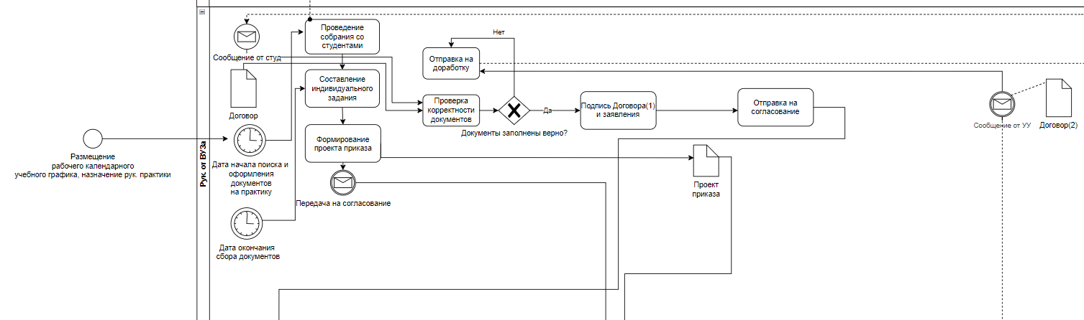

Рисунок 1.1. – Действия руководителя от вуза

По регламенту старт процесса начинается с момента публикации рабочего календарного учебного графика, однако же в действительности старт деятельности происходит после первого собрания руководителей вузов с закрепленными за ними учебными группами. Руководители передают шаблоны документов на практику через социальные сети, мессенджеры или почту. Следующее их взаимодействие после рассылки шаблонов будет уже с подписанным договором, руководителем от предприятия(на модели данный договор обозначен как Подписанный Договор(1)), руководитель от вуза проверит его и в случае отсутствия ошибок подпишет договор(после чего данный договори будет обозначаться как Подписанный договор(2)), а затем передаст секретарю для дальнейшего визирования другими ролями.

Перейдем к разбору действий студента. Отображение действий студента на AS IS bpmn модели представлено на рисунке 1.2.

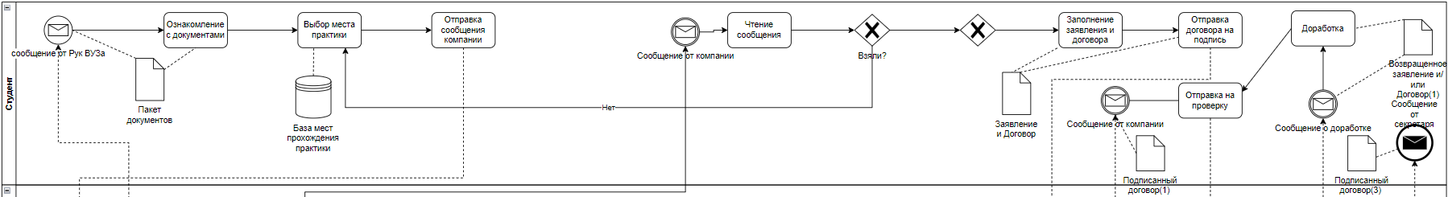

Рисунок 1.2. – Действия студента

Деятельность студента начинается с изучения пакета документов, которые необходимы для оформления практики. Затем студент изучает базу мест практики, также предоставляемую руководителем от вуза. Данная база хранит в себе список компаний и их контактные данные с помощью, которых студент может связаться с представителями и заявить о своем желании пройти практику в компании.

В случае согласия студент заполняет договор в количестве двух экземпляров и заявление, несет договор на подпись руководителю от предприятия и после сдает договор (на модели данный договор обозначен как Подписанный Договор(1)) с заявлением на проверку руководителю от вуза. Если договор и заявление оформлены верно, то студент ждет визирования договора представителями вуза, после несет второй экземпляр договора (на модели данный договор обозначен как Подписанный Договор(3)) на предприятие.

Далее разберем действия руководителя от предприятия. Отображение действий руководителя от предприятия на AS IS bpmn модели представлено на рисунке 1.3.

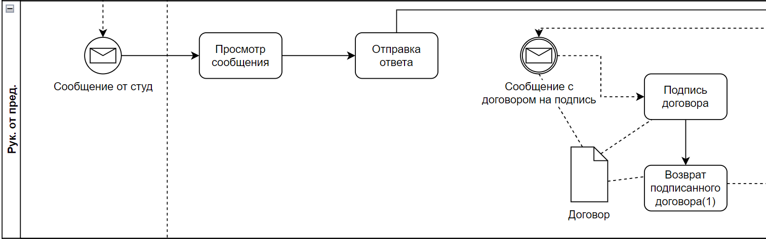

Рисунок 1.3 – Действия руководителя от предприятия

Основные действия руководителя от предприятия заключаются в одобрении прохождения практики на предприятии и подписание договора, направленного студентом.

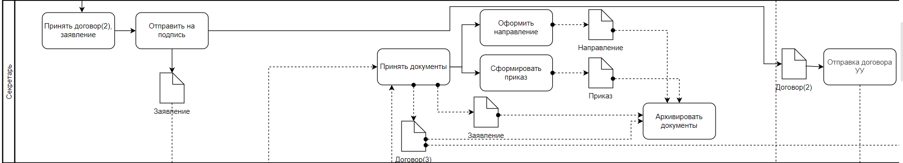Следующей ролью, которую мы разберем будет секретарь. Отображение действий секретаря на AS IS bpmn модели представлено на рисунке 1.4.

Рисунок 1.4 – действия секретаря

Секретарь является стыковочным звеном между многими ролями, фактически большинство участников процесса направляют свои документы через секретаря, но больше всего нас интересует 3 этапа работы с документами. Первый этап наступает, когда руководитель учебного управления направляет заявление студент и договор(Пописанный Договор(2)) секретарю. В этом этапе вся суть действий секретаря сводиться к передаче документ на визирование заведующему кафедрой и их приемки, для дальнейшей передачи. Второй этап заключается в передаче документов представителям учебного управления для проверки договора и передаче проректору. Финальный этап это прием договора(Подписанный Договор(3)) и передача его студенту.

Заведующий кафедрой – следующий участник процесса. Отображение действий заведующего кафедрой на AS IS bpmn модели представлено на рисунке 1.5.

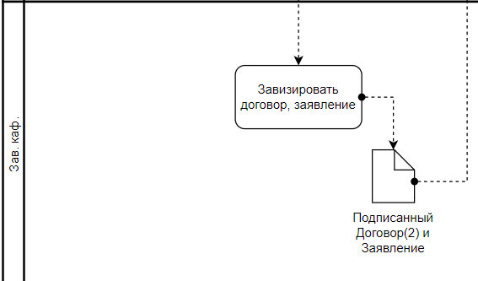

Рисунок 1.5 – Действия заведующего кафедрой

Единственным действием заведующего кафедрой является визирование заявление и договора.

После с документами работают представители учебного управления. Отображение действий учебного управления на AS IS bpmn модели представлено на рисунке 1.6.

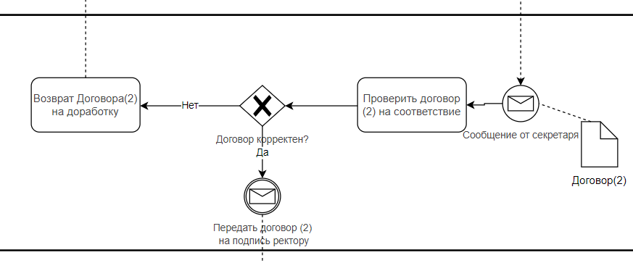

Рисунок 1.6 – Действия учебного управления

Учебное управление принимает все договора, направленные секретарями кафедр, проводят финальную проверку договоров и направляют на подпись проректору.

Проректор является последний участником всего процесса. Отображение действий проректора на AS IS bpmn модели представлено на рисунке 1.7.

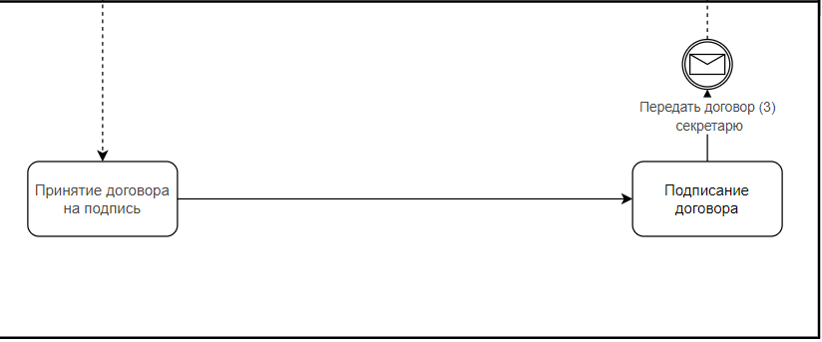

Рисунок 1.7 – Действия проректора

Проректор также, как и заведующий кафедрой совершает единственное действие – визирование договора.

На данной модели мы наглядно рассмотрели один из этапов документооборота для оформления договора и заявления на практику.

## Формулировка требований к АИС

Требования к составу выполняемых функций.

Разрабатываемая АИС должна обеспечивать:

1. функционал администрирования системы для взаимодействия с базой данных;
2. функционал, позволяющий добавлять и изменять информацию о пользователе;
3. функционал, позволяющий удалить аккаунт пользователя;
4. функционал, позволяющий добавлять и удалять резюме;
5. функционал, позволяющий осуществлять поиск компаний для прохождения практики;
6. функционал, позволяющий получать статистику о местах прохождения практики.

АИС должна обеспечивать функциональные возможности, реализуемые компонентами, входящими в его состав.

аутентификация пользователя, которая будет реализовывать:

1. авторизацию пользователя;

2. регистрацию пользователя.

Требования к организации входных данных.

Входными данными в разрабатываемом АИС должны являться такие модели как: студент, Руководитель практики от ВУЗа, Заявление на Прохождение Практики, Договор на прохождение практики.

Основными данными, вводимыми в систему, должны являться:

* студент;
* заявление;
* руководитель практики от вуза;
* места прохождения практики.

Формат данных для студента представлен в таблице 1.1.

Таблица 1.1 – Формат данных модели студента

|  |  |  |
| --- | --- | --- |
| ФИО | Курс | Группа |
| Текстовый | Числовой | Текстовый |

Формат данных для заявления представлен в таблице 1.2.

Таблица 1.2 – Формат данных модели заявления

|  |  |  |  |  |
| --- | --- | --- | --- | --- |
| Компания | Адрес | Дата начала | Дата окончания | Дата заполнения |
| Текстовый | Текстовый | Числовой | Числовой | Числовой |

Формат данных для руководителя практики от вуза представлен в таблице 1.3.

Таблица 1.3 – Формат данных модели руководителя практики от вуза

|  |  |  |
| --- | --- | --- |
| ФИО | Список закреп. групп | Уч. степень |
| Текстовый | Текстовый | Текстовый |

Формат данных для мест прохождения практики представлен в таблице 1.4.

Таблица 1.4 – Формат данных модели мест прохождения практики

|  |  |  |
| --- | --- | --- |
| Название компании | Студенты, проходившие практику в компании | Заявления студента |
| Текстовый | ID Студента | ID Заявления |

Требования к организации выходных данных.

Выходными данными разрабатываемой АИС должны являться результаты выполнения запросов, вывод экранных форм.

Результат поиска по критериям запроса должен выдавать следующую информацию:

* Студент:
  + ФИО;
  + Группа;
  + курс.
* Заявление:
  + название компании;
  + адрес;
  + дата начала практики;
  + дата окончания практики;
  + дата заполнения.
* Руководитель практики от ВУЗа:
  + ФИО;
  + список закрепленных групп;
  + уч. степень.
* Статистики о местах прохождения практики:
  + название компании;
  + студенты, проходившие практику в компании;
  + заявление студента.

Требования к временным характеристикам.

Разрабатываемая АИС должна, в зависимости от размерности базы данных, обеспечивать время выполнения заданий в интервале от 0.5 секунд до 2-ой минуты при плохом интернете и большом объеме данных.

Требования к надёжности.

Разрабатываемая АИС должна удовлетворять следующим требованиям по времени восстановления после отказа, например:

* среднее время восстановления работоспособного состояния после отказа, вызванного неисправностью (сбоем) самого разрабатываемого Web-приложения, должно составлять не более 2 часов;
* время восстановления после отказа, вызванного сбоем электропитания технических средств (и/или иными внешними факторами), не фатальным сбоем (не крахом) операционной системы, при условии соблюдения условий эксплуатации технических и программных средств не более 24 часов;
* время восстановления после отказа, вызванного неисправностью технических средств, фатальным сбоем (крахом) операционной системы, не должно превышать времени, требуемого на устранение неисправностей технических средств и переустановки программных средств.

Критериями отказа и предельного состояния разрабатываемого Web-приложение являются:

* Критерии отказа:
* аварийное прекращение работы программного обеспечения;
* невозможность системы в полном объеме выполнять заданные функции;
* превышение времени выполнения запросов на представление данных (более 3 минут).
* Критерий предельного состояния:
* превышение количества хранимых в системе управления базами данных записей предельно допустимых значений, установленных в документации к СУБД.

Требования к составу и параметрам технических средств.

Разрабатываемые технологии Web-приложения должны функционировать на следующих технических средствах: на сервере со следующими характеристиками: процессор Intel x86 (2 ядра) частота от 2 ГГц и выше, ОЗУ 4 Гб и выше.

## Сравнение АИС с аналогами

Поскольку все аналоги интегрированы в системы других ВУЗов, невозможно наглядно разобрать их функционал, однако можно сказать, что коммерческие варианты внедрения ПО в систему вузов на рынке на момент написания работы не предоставлены.

# ОПРЕДЕЛЕНИЕ СПЕЦИФИКАЦИЙ

## Модель проектирования и разработки АИС

Каскадная модель — модель процесса разработки программного обеспечения, в которой процесс разработки выглядит как поток, последовательно проходящий фазы анализа требований, проектирования, реализации, тестирования, интеграции и поддержки.

Следуя каскадной модели, разработчик переходит от одной стадии к другой строго последовательно. Сначала полностью завершается этап «определение требований», в результате чего получается список требований к ПО. После того как требования полностью определены, происходит переход к проектированию, в ходе которого создаются документы, подробно описывающие для программистов способ и план реализации указанных требований. После того как проектирование полностью выполнено, программистами выполняется реализация полученного проекта. На следующей стадии процесса происходит интеграция отдельных компонентов, разрабатываемых различными командами программистов. После того как реализация и интеграция завершены, производится тестирование и отладка продукта; на этой стадии устраняются все недочёты, появившиеся на предыдущих стадиях разработки. После этого программный продукт внедряется и обеспечивается его поддержка — внесение новой функциональности и устранение ошибок.

Каскадная модель была выбрана по причине подходящего алгоритма для разработки учебного проекта. Т.к. в рамках учебной разработки все этапы идут последовательно и после утверждения не требуют каких-либо дополнений [4].

## Инструменты разработки

Для разработки десктоп версии был выбран ряд следующих инструментов.

TypeScript — язык программирования, позиционируемый как средство разработки веб-приложений, расширяющее возможности JavaScript [5].

ReactJS – библиотека JavaScript, её использование упрощает создание пользовательского интерфейса и дает возможность разработчику уделять больше времени для реализации логики интерфейса. Технологии, используемые в библиотеке, подходят для создания масштабируемых веб-приложений, а в тех случаях, когда приложение представляет собой SPA, являются самым подходящим вариантом [6].

HyperText Markup Language – это стандартизированный язык разметки документов в интернет пространстве. Он определяет содержание и структуру веб–контента. HTML использует разметку для отображения различных заголовков, текстовых абзацев, изображений и прочего контента в веб-браузере [7].

Cascading Style Sheets (далее – CSS) – это язык, который позволяет изменить оформление внешнего вида документа отдельно от его содержания [8].

Помимо этого, также будут использоваться вспомогательные библиотеки такие как:

● Axios — это библиотека с открытым исходным кодом, позволяющая делать HTTP-запросы. Она предоставляет методы .get(), .post(), put() и .delete() [9];

● React router — стандартная библиотека маршрутизации в React, хранящая интерфейс приложения, который синхронизирован с URL в браузере [10];

● Redux — менеджер состояний, отвечающих за их хранение и отслеживание изменений [11].

## 2.3 Входные и выходные данные

Входные данные:

* договора студентов;
* заявления студентов;
* контактные данные компаний;
* заявления об оплате;
* заявления на предоставления спец условий;
* заявления на предоставления формы допуска.

Выходные данные:

* база мест прохождения практики;
* статусы оформления документов на прохождение практики;
* информация о студентах и местах прохождения практики;
* таблицы групп с информацией о стадии оформления каждого студента;
* документы со статистикой необходимой для предоставления различным ведомствам;
* реестры об оплате при прохождении практики.

# ПРОЕКТИРОВАНИЕ

## Проектирование программной структуры АИС

Проанализировав предметную область и определив спецификации, можно перейти к проектированию системы. Поскольку в рамках данной работы затрагивается только клиентская часть (интерфейс). Нам важно определить состояния сущностей, с которыми идет работа системы. Для этого с помощью диаграммы состояний отобразим всевозможные состояния документов.

В качестве примера разберем диаграмму состояний договора в рамках системы т.к. состояния остальных документов будет иметь схожую структуру и их детальный разбор, кроме как увеличения объема раздела, ничего не даст.

Диаграмма состояний представлена на рисунке 3.1.

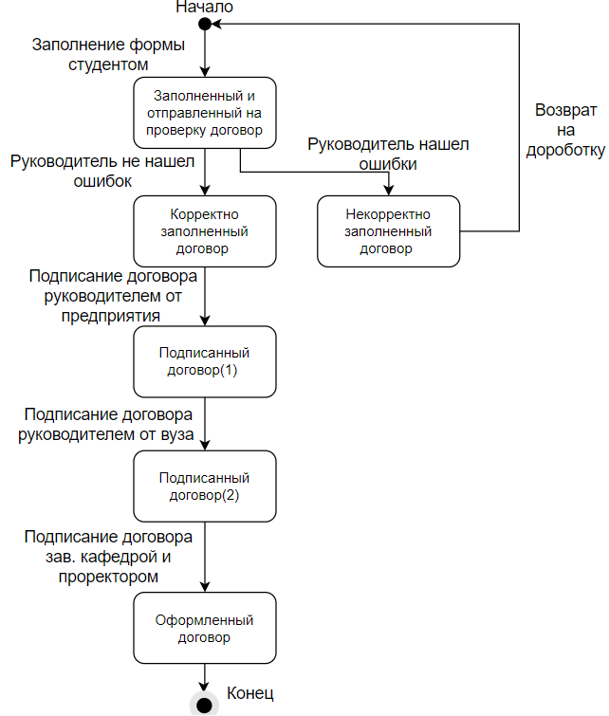

Рисунок 3.1. – Диаграмма состояний документа Договор на практику

На диаграмме мы можем заметить, что документ может находиться в 6 состояниях. Все эти состояния студент сможет отслеживать с помощью индикатора прогресса, тем самым студент всегда сможет узнать, когда документы будут оформлены.

Теперь отобразим способы использования с помощью диаграммы вариантов использования для каждой из ролей.

Диаграмма вариантов использования представлена на рисунке 3.2.

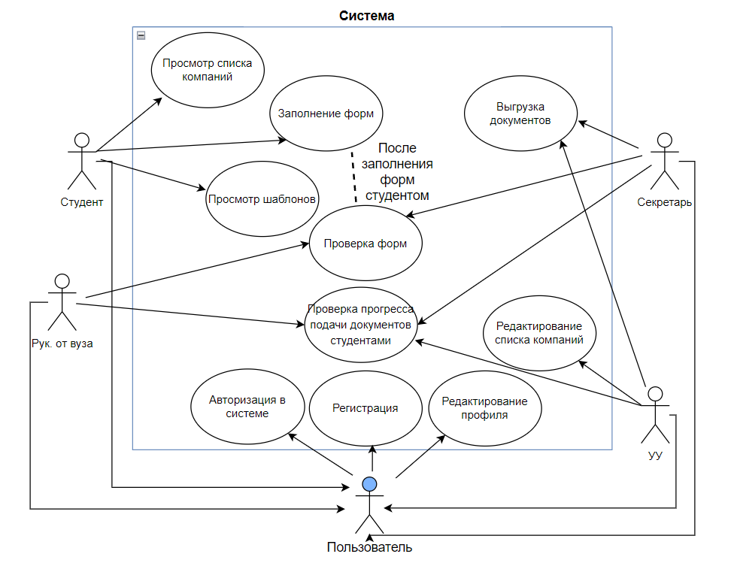

Рисунок 3.2 – Диаграмма вариантов использования

Просмотрев диаграмму, можно определить ряд вариантов использования для каждой роли.

Варианты использования, относящиеся ко всем ролям вынесены в отдельного актора – пользователь.

Варианты использования пользователя:

* регистрация в системе;
* авторизация в системе;
* редактирование пользователя.

Варианты использования студента:

* просмотр списка компаний;
* заполнение форм;
* просмотр шаблонов.

Варианты использования руководителя от вуза:

* проверка форм;
* проверка прогресса подачи документов студентами.

Варианты использования секретаря:

* проверка форм;
* проверка прогресса подачи документов студентами;
* выгрузка документов.

Варианты использования учебного управления:

* проверка прогресса подачи документов студентами;
* выгрузка документов;
* редактирование списка компаний.

Теперь перейдем к формированию структуры страницы в нашем веб-приложении. Поскольку в системе находятся несколько ролей с разными потребностями, необходимо отображать информацию присущую только той роли, которой обладает пользователь и в тоже время иметь органичную структуру для создания унифицированного роутера страниц. Для этого мы реализуем ряд основных страниц, которые будут отображаться у любой роли и с помощью условной отрисовки будет отображать только тот контент, который необходим текущей роли.

Общая структура страниц веб-приложения представлена на рисунке 3.3.

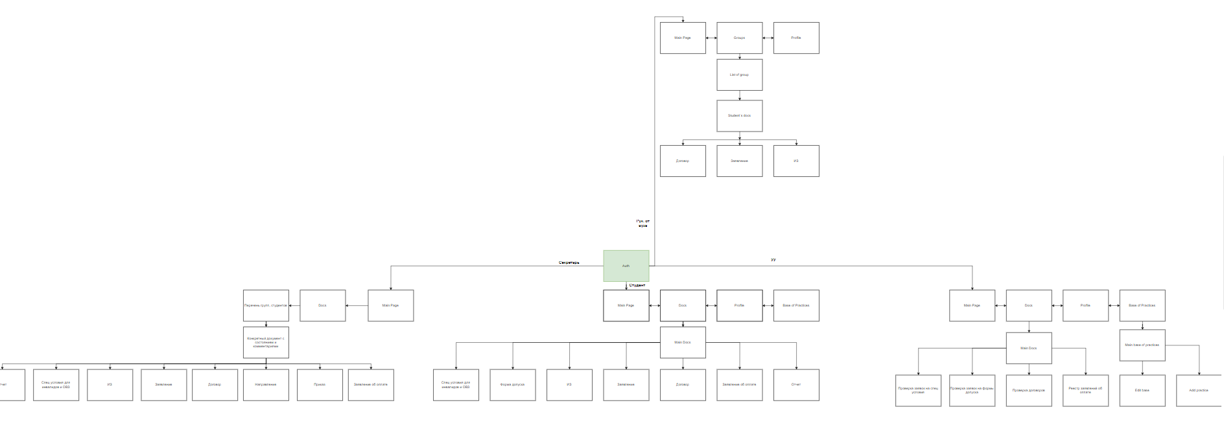

Рисунок 3.3 – Общая структура страниц

Стартовой точкой нашей структуры является страница авторизации/регистрации т.к. на ней может находить только базовая роль – пользователь. После процесса авторизации пользователю предоставляется доступ ко всем страницам, однако как было сказано выше содержимое этих страниц будет зависеть от роли пользователя.

Рассмотрим структуру страниц роли студент. Структура страниц для роли студент представлена на рисунке 3.4.

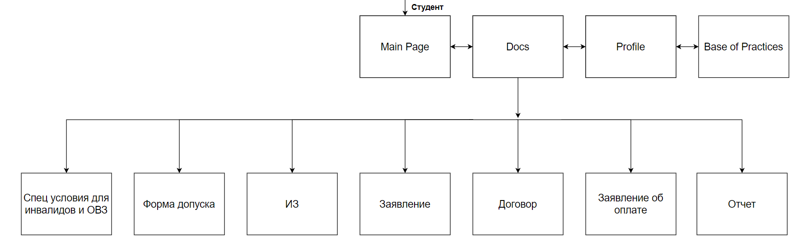

Рисунок 3.4 – Структура страниц студента

Верхняя стрелка над страницей Main Page указывает на то, что после авторизации пользователь будет переадресован именно на данную страницу. Параллельное размещение страниц Main, Docs, Profile и Base of Practices говорит нам о том, что они находятся на одном уровне вложенности. Несложно понять, что страница Docs содержит в себе шаблоны и примеры заполнения документов, а также сами формы куда необходимо вносить данные. Страница Profile содержит информацию о пользователе, которую он может редактировать. Страница Base of Practices отображает список компаний, который можно отсортировать и отфильтровать в соответствии с требованиями пользователя. Страница main page содержит в себе новостной блок и блок с датами сроками практики.

# КОДИРОВАНИЕ

## Конфигурирование инструментов разработки

Для начала требовалось установить среду разработки. Из множества вариантов наиболее походящими являются Visual Studio Code и WebStorm. Разберем каждый из них.

VS Code представляет из себя редактор кода, соответственно большим функционалом он не может похвастаться, однако это обеспечивает быстроту работы VS Code.

Webstorm в свою очередь является полноценной IDE, что дает пользователю ряд следующих возможностей:

* анализ кода;
* работа с vsc;
* инструменты для тестирования;
* инструменты для рефакторинга;
* и многое другое.

Из-за обилия возможностей, которые предоставляет Webstorm выбор будет сделан в его пользу.

После установки IDE необходимо установить node js. Это платформа, работающая на базе движка V8. Она позволит нам работать с менеджером пакетов(библиотек), что значительно ускорит процесс установки библиотек.

Далее с помощью менеджера пакетов нам потребуется установить все необходимые библиотеки, которые были описаны во втором разделе.

За сборку всего проекта в единое целое будет отвечать сборщик webpack. Установить его можно также через менеджер пакетов. Настройка webpack’a очень длительный и нелёгкий процесс, поэтому в рамках курсовой описываться не будет.

После успешной настройки мы сможем проверить работоспособность нашего проекта, путём хостинга на локальный сервер.

* 1. **Описание программной реализации клиентской части**

Как было описано ранее реализация будет представлять из себя интерфейс из 4 основных страниц, контент которых будет зависеть от роли пользователя. Разберём реализацию на примере роли студента.

Начнём со стартовой страницы, где пользователь сразу может получить основную информацию о практике.

Реализация главной страницы представлено на рисунке 4.1.

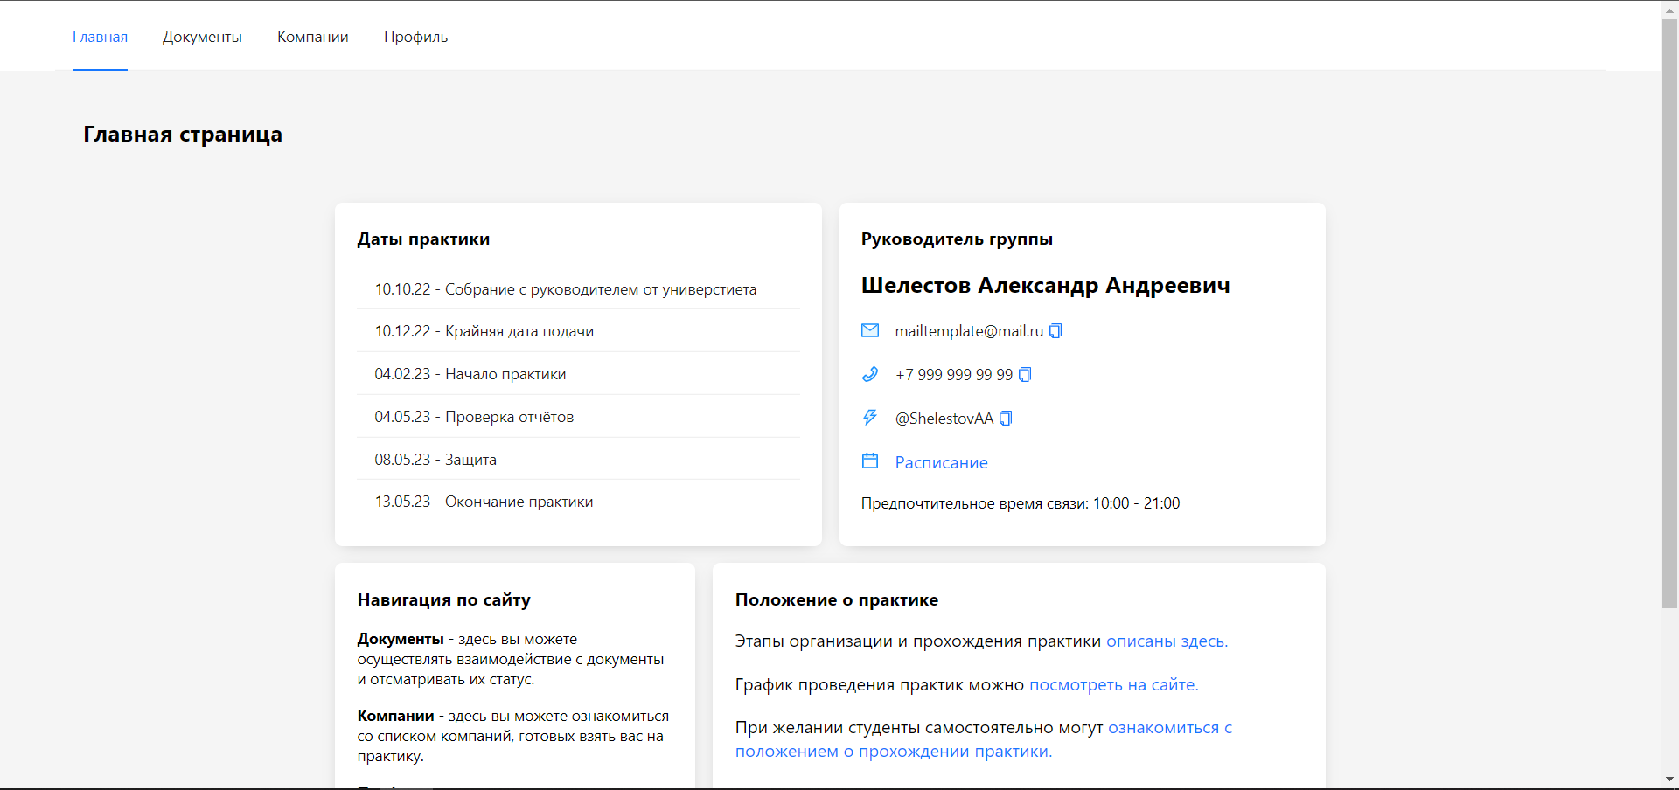

Рисунок 4.1 – Главная страница

Страница представляет из себя 4 основных блока:

* даты практики;
* руководитель группы;
* навигация по сайту;
* положение о практике.

Следующей страницей является страница Документы. На ней пользователь может ознакомиться с шаблонами и примерами заполнения документов, а также заполнить форму с данными и отправить данные на проверку руководителю от практики.

Реализация главной страницы представлено на рисунке 4.2.

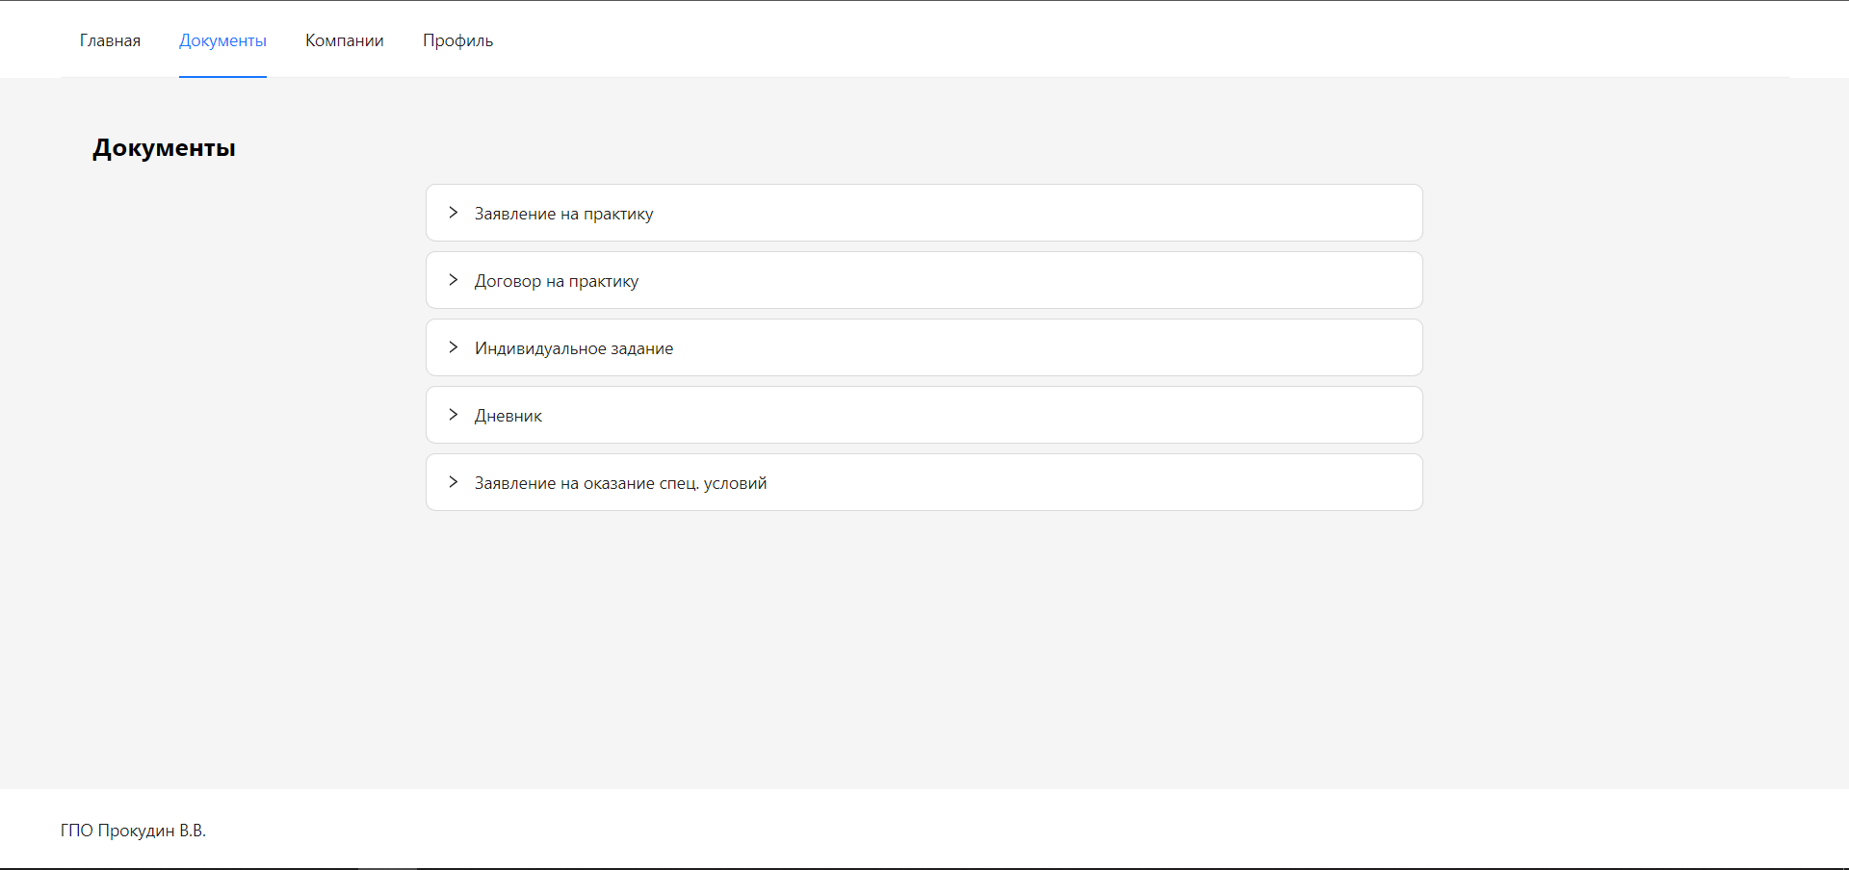

Рисунок 4.2 – Страница документы

Данная страница содержит 5 вкладок, в каждой из которых содержится информация о том или ином документе.

Развернутый вид вкладки представлен на рисунке 4.3.

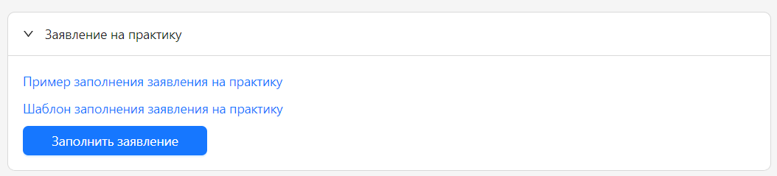

Рисунок 4.3 – Вкладка заявления на практику

Каждая из вкладок имеет следующую структуру:

* пример заполнения документа;
* шаблон документа;
* кнопку, отрывающую модальное окно для заполнения формы и последующей отправки на проверку.

Форма заполнения заявления представлена на рисунке 4.4.

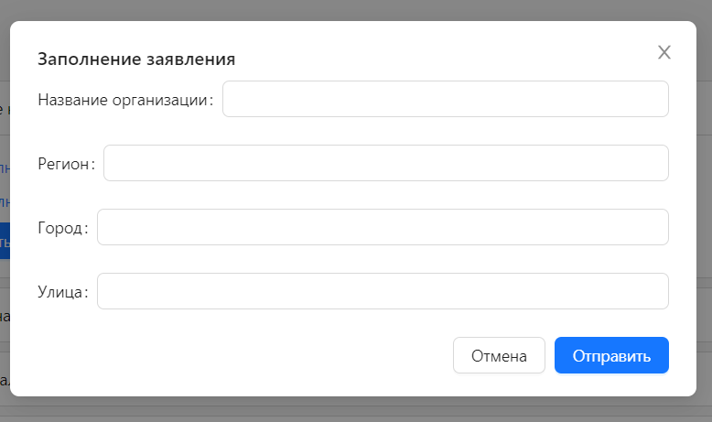

Рисунок 4.4 – Форма заполнения заявления на практику

В данной форме не требуется вводить ФИО студента, т.к. мы уже имеем эти данные и нам нужно получить только данные о компании.

Далее перейдем к странице Компании.

Изображение страницы Компании представлено на рисунке 4.5.

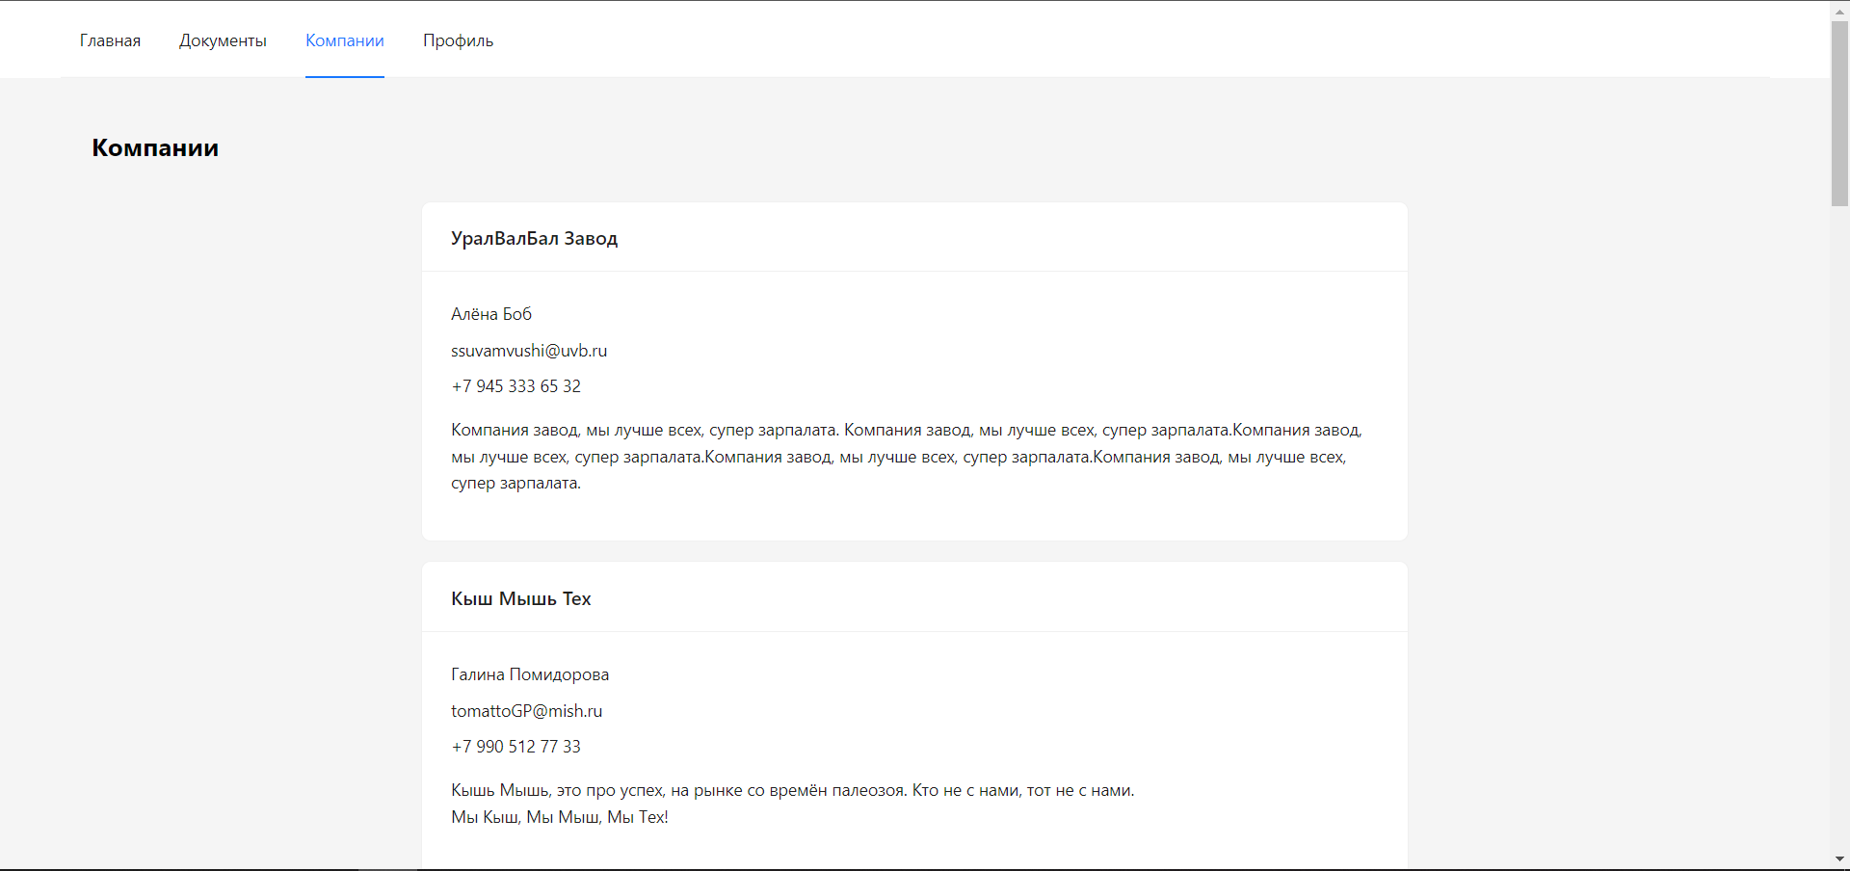

Рисунок 4.5 – Страница Компании

Данная страница содержит список компаний, где студент может пройти практику. Для связи с представителями компаний каждый из элементов списка содержит в себе контактные данные.

Заключительной страницей является страница Профиль.

Изображение страницы Профиль представлено на рисунке 4.6.

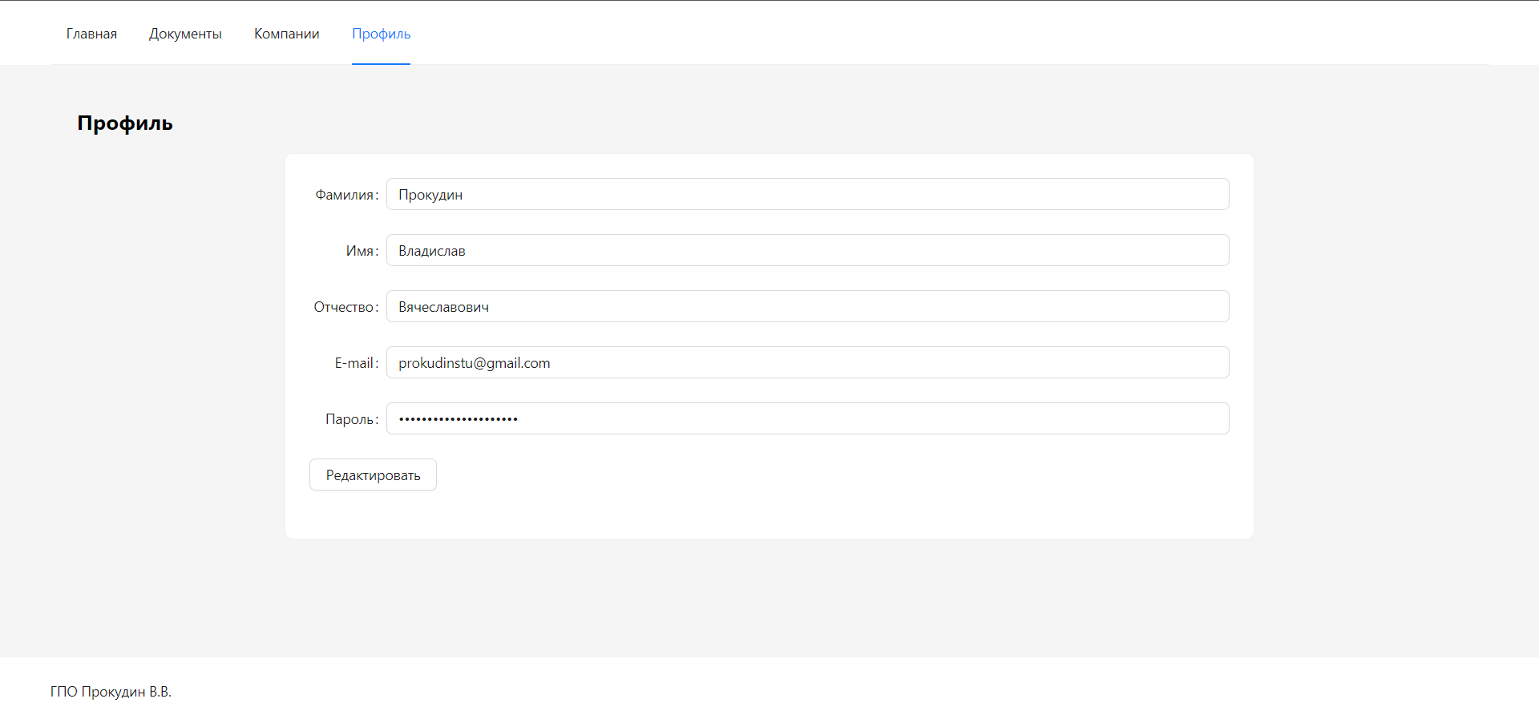

Рисунок 4.6 – Страница Профиль

Страница профиль содержит в себе информацию о пользователе, которую он может редактировать, в случае необходимости.

# ЗАКЛЮЧЕНИЕ

В результате проделанной работы были решены поставленные задачи. Сначала были выбраны необходимые роли, участвующие в системе. Были созданы bpmn диаграммы для всех участников бизнес-процесса. Затем произошло их объединение в одну обобщенную bpmn диаграмму, показывающую наглядную работу системы, а именно процесс оформления документов на практику. Затем к АИС был сформулирован перечень требований.

После на этапе проектирования были созданы useCases для всех участвующих в АИС ролей. А также диаграмма вариантов использования для более наглядного отображения действий. UseCases созданные для каждой роли упростили понимание задач, которые необходимо было реализовать разработчику. Тем самым это позволило сэкономить большое количество времени. Следующий этап включал в себе проектирование структуры страниц для каждой роли и создание макетов страниц, где отображалась структура размещения контентной части, с которой взаимодействует пользователь.

Завершающим шагом был процесс разработки прототипа клиентской части АИС. Где были реализованы 4 основные страницы, которые присущие каждой роли.

# СПИСОК ИСПОЛЬЗОВАННЫХ ИСТОЧНИКОВ

1. 1. Положение о практической подготовке в форме практики обучающихся, осваивающих образовательные программы высшего образования в ТУСУРe (с изм. от 26.04.2022) №830 от 19.10.2020 [Электронный ресурс]. — Режим доступа: <https://regulations.tusur.ru/storage/152604/2022_04_26_LNA_практика-практическая_подготовка_(1).pdf?1650960602> (дата обращения: 16.11.2022).
2. Описание бизнес-процессов Как есть (AS IS) и Как должно быть (TO BE) [Электронный ресурс]. — Режим доступа: [https://www.trinion.org/blog/opisanie-biznes-processov-kak-est-as-is-i-kak-dolzhno-byt-to-be](https://www.trinion.org/blog/opisanie-biznes-processov-kak-est-as-is-i-kak-dolzhno-byt-to-be%20) (дата обращения: 16.11.2022).
3. Что такое BPMN [Электронный ресурс]. — Режим доступа: [https://www.lucidchart.com/pages/ru/bpmn](https://www.lucidchart.com/pages/ru/bpmn%20) (дата обращения: 16.11.2022).
4. Как устроена каскадная модель управления проектами [Электронный ресурс]. — Режим доступа: <https://kachestvo.pro/kachestvo-upravleniya/proektnoe-upravlenie/kak-ustroena-kaskadnaya-model-upravleniya-proektami/> (дата обращения: 16.11.2022).
5. TypeScript [Электронный ресурс]. — Режим доступа: [https://www.typescriptlang.org/](https://www.typescriptlang.org/%20) (дата обращения: 16.11.2022).
6. React [Электронный ресурс]. — Режим доступа: [https://ru.reactjs.org/](https://ru.reactjs.org/%20) (дата обращения: 16.11.2022).
7. Язык гипертекстовой разметки [Электронный ресурс]. — Режим доступа: [http://htmlbook.ru/html](http://htmlbook.ru/html%20) (дата обращения: 25.11.2022).
8. CSS [Электронный ресурс]. — Режим доступа: [https://developer.mozilla.org/ru/docs/Learn/Getting_started_with_the_web/CSS_basics](https://developer.mozilla.org/ru/docs/Learn/Getting_started_with_the_web/CSS_basics%20) (дата обращения: 25.11.2022).
9. Axios [Электронный ресурс]. — Режим доступа: [https://rabota-naiti.ru/karera/trudoustroystvo/poryadok.html](https://rabota-naiti.ru/karera/trudoustroystvo/poryadok.html%20) (дата обращения: 25.11.2022).
10. React Router [Электронный курс]. — Режим доступа: [https://reactrouter.com/en/main](https://reactrouter.com/en/main%20) (дата обращения: 30.11.2022).
11. Redux [Электронный ресурс]. – Режим доступа: <https://redux.js.org/> (дата обращения: 30.11.2022).